Надо сломать проверку

*Нельзя оформить сотрудника на внутреннее совместительство, так как он оформлен по основному виду занятости в нашей организации. Сотрудник этого документа.*

*Нельзя оформить сотрудника на внутреннее совместительство, так как он не работает в нашей организации.*

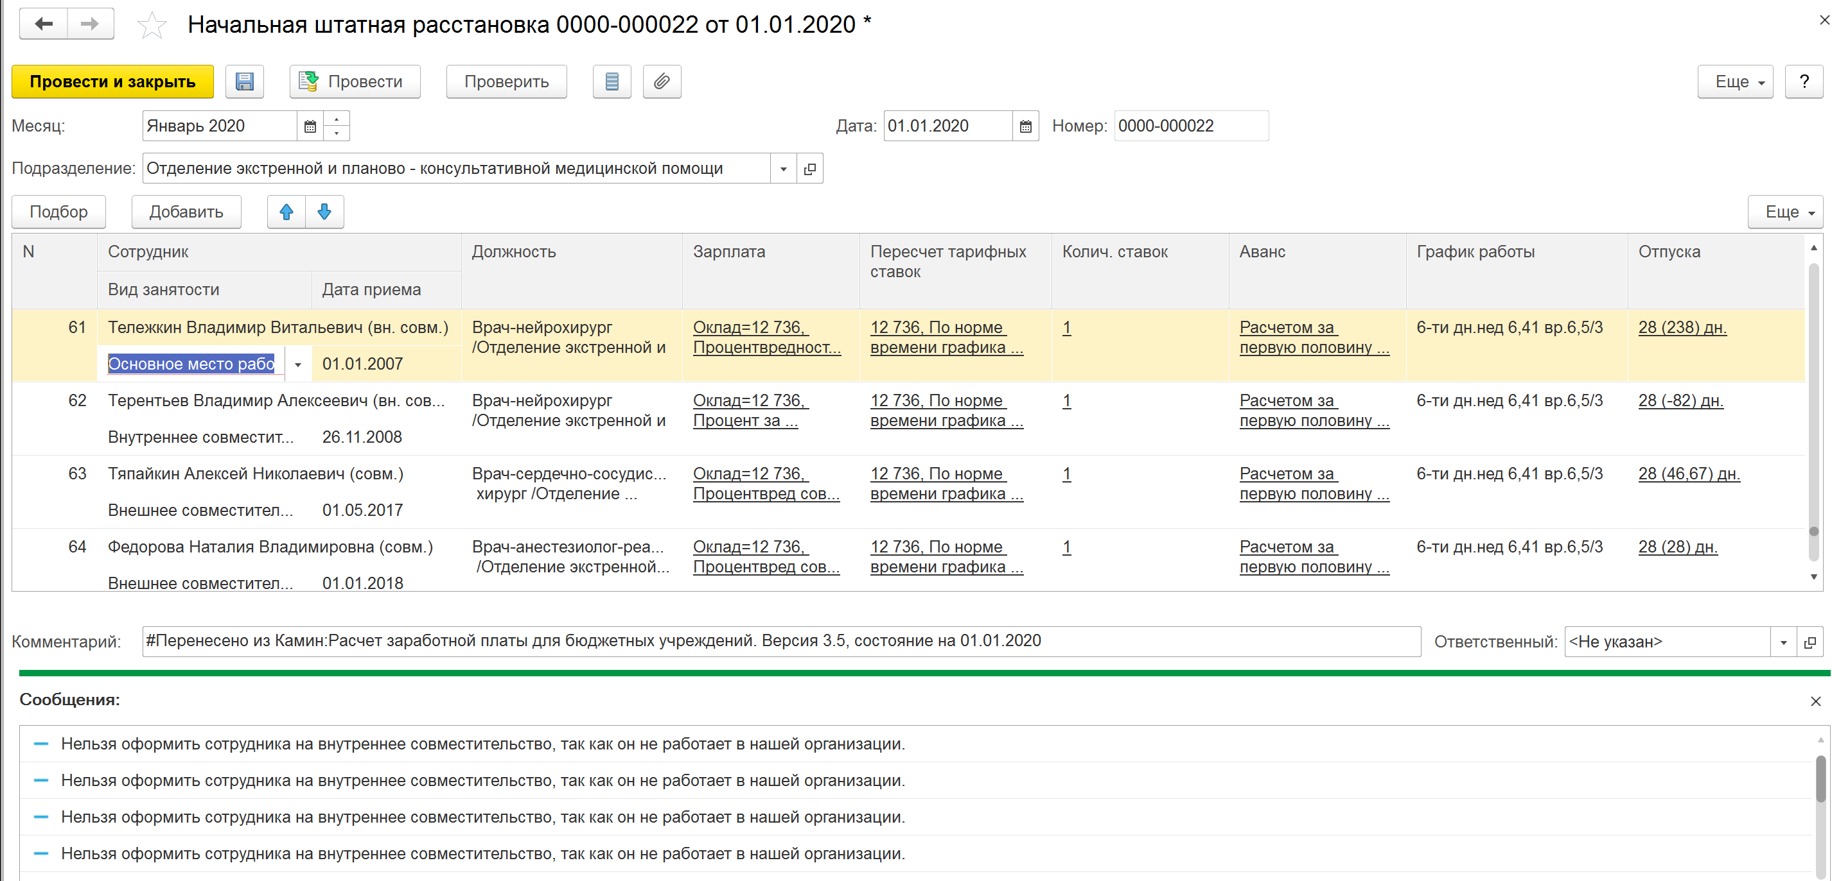

Ищем по тексту сообщения и находим вызов проверки

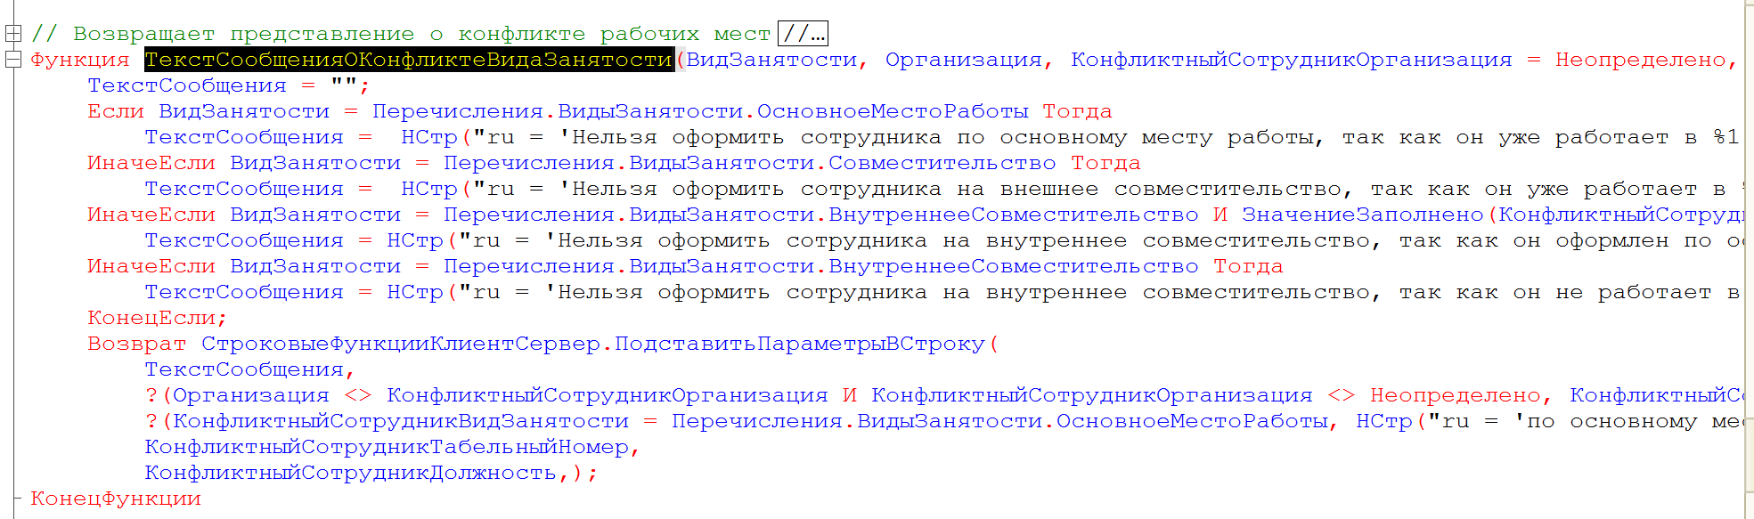

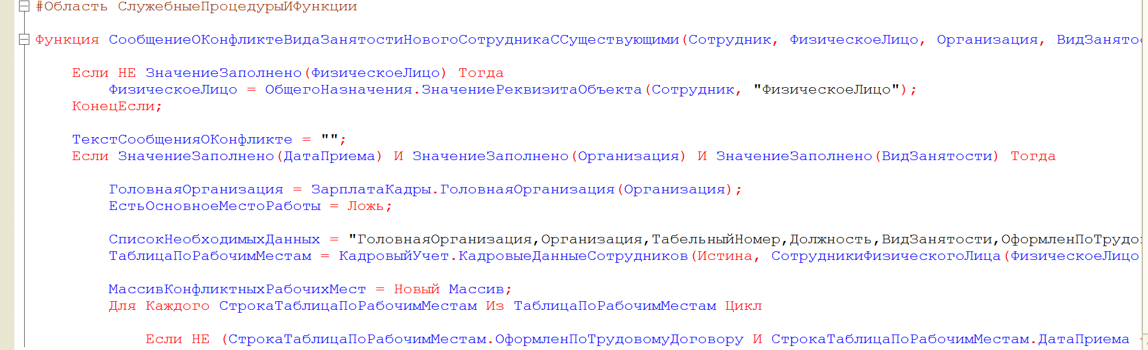



Переносим документ «Начальная штатная расстановка»

В расширение

И там отключаем ОбработкаПроверкЗаполнения

&Вместо("ОбработкаПроверкиЗаполнения")

Процедура АСофтКадры_ОбработкаПроверкиЗаполнения(Отказ, ПроверяемыеРеквизиты)

КадровыйУчет.ПроверитьВозможностьПроведенияПоКадровомуУчету(

Месяц, Сотрудники.ВыгрузитьКолонку("Сотрудник"), Ссылка, Отказ, Перечисления.ВидыКадровыхСобытий.НачальныеДанные);

СтруктурыПроверяемыхКонфликтовВидовЗанятости = Новый Массив;

Для каждого СтрокаСотрудника Из Сотрудники Цикл

СтруктураПроверки = СотрудникиФормыРасширенный.ПустаяСтруктураДляПроверкиКонфликтовВидовЗанятостиСотрудников();

ЗаполнитьЗначенияСвойств(СтруктураПроверки, СтрокаСотрудника);

СтруктураПроверки.ДатаСобытия = Месяц;

СтруктурыПроверяемыхКонфликтовВидовЗанятости.Добавить(СтруктураПроверки);

КонецЦикла;

ДокументыДляИсключения = Новый Массив;

ДокументыДляИсключения.Добавить(Ссылка);

//СообщениеОКонфликтах = СотрудникиФормыРасширенный.СообщениеОКонфликтахВидовЗанятостиСотрудников(

// СтруктурыПроверяемыхКонфликтовВидовЗанятости, Организация, ДокументыДляИсключения);

//

//Для каждого КонфликтыСотрудника Из СообщениеОКонфликтах Цикл

//

// ИндексСтроки = "";

// СтрокаСотрудника = Сотрудники.Найти(КонфликтыСотрудника.Ключ, "Сотрудник");

// Если СтрокаСотрудника <> Неопределено Тогда

// ИндексСтроки = СтрокаСотрудника.НомерСтроки - 1;

// КонецЕсли;

//

// ОбщегоНазначения.СообщитьПользователю(КонфликтыСотрудника.Значение, Ссылка, "Сотрудники[" + ИндексСтроки + "].ВидЗанятости", "Объект", Отказ);

//

//КонецЦикла;

Если ОбщегоНазначения.ПодсистемаСуществует("ЗарплатаКадрыПриложения.ГосударственнаяСлужба") Тогда

Модуль = ОбщегоНазначения.ОбщийМодуль("ГосударственнаяСлужба");

Модуль.ПроверкаЗаполненияДокументаНачальнаяШтатнаяРасстановка(ЭтотОбъект, Отказ, ПроверяемыеРеквизиты);

Иначе

ОбщегоНазначенияКлиентСервер.УдалитьЗначениеИзМассива(ПроверяемыеРеквизиты, "ВидДоговора");

КонецЕсли;

Если ОбщегоНазначения.ПодсистемаСуществует("ЗарплатаКадрыПриложения.Подработки") Тогда

Модуль = ОбщегоНазначения.ОбщийМодуль("Подработки");

Модуль.ПроверкаЗаполненияДокументаНачальнаяШтатнаяРасстановка(ЭтотОбъект, Отказ, ПроверяемыеРеквизиты);

КонецЕсли;

КонецПроцедуры